Streuungsmaße (aka Dispersionsmaße)
… geben Auskunft über die Variation der Messwerte

Gängige Streuungsmaße: Spannweite, Varianz, Standardabweichung, Quartilabstand

Spannweite R (aka Variationsbreite, engl. Range)

- Größe des Bereichs in dem die Messwerte liegen
- Differenz aus größtem und kleinstem Wert

- Achtung: Stark von Ausreißern beeinflusst
- Nur für metrische Variablen sinnvoll
Quartilabstand

- So wie der Median robust gegenüber Ausreißern
- Für mindestens rangskalierte Variablen sinnvoll
- Zwischen unteren und dem oberen Quartil liegen 50% aller Werte
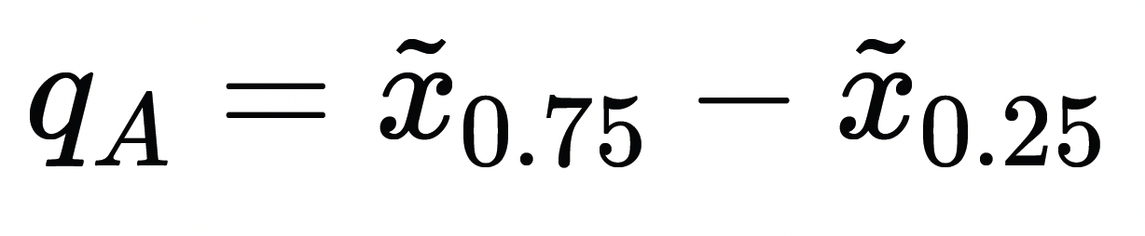

- Berechnung der Quantile:
  - Der Median ist das Quantil mit α = 0.50 (50% Quantil)
  - Quantil mit α = 0.25: Unteres Quantil
  - Quantil mit α = 0.75: Oberes Quantil

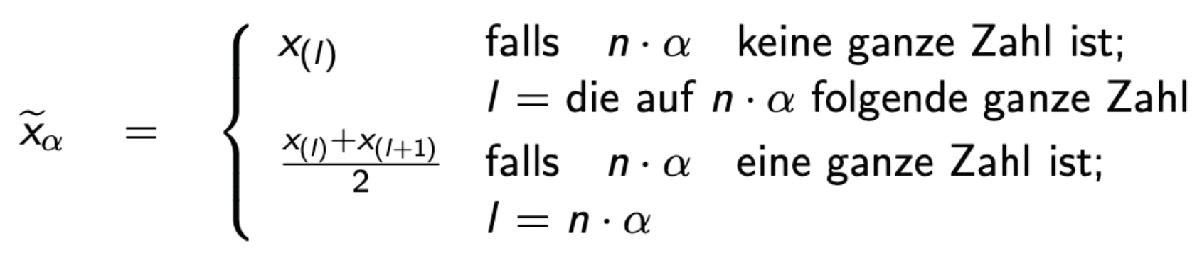

Varianz s² auf Stichprobenebene (engl. Variance)

- Wichtigstes Streuungsmaß in der Psychologie
- Nur für metrische Variablen sinnvoll
- Summe der Abweichungen um den Mittelwert
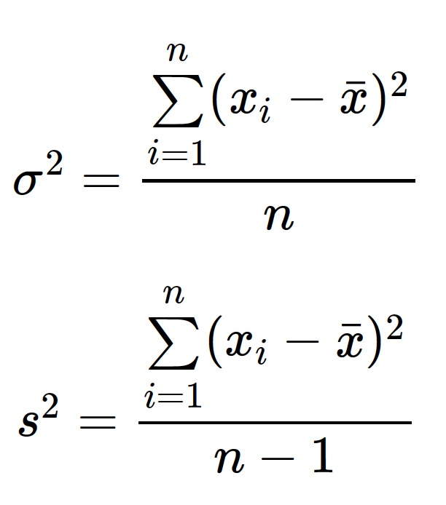
! Durch das Quadrieren geht ursprüngliche Einheit der Variable verloren

Varianz σ² auf Populationsebene


Standardabweichung s auf Stichprobenebene (engl. Standard Deviation)

- Positive Wurzel aus der Varianz
- Gibt Streuung in Einheit der Variable an (Vorteil ggü. Varianz)
- Nur für metrische Variablen sinnvoll
- Ausreißer beeinflussen die Varianz stark, da Bezugsgröße x̄
- s = 0 bedeutet: keinerlei Unterschiede zwischen Messwerten

Standardabweichung σ auf Populationsebene

